Hamburg: Einzelhandel 2019 / 2020
- Sinkende Mieten fördern Branchenvielfalt
- Tourismus stärkt den stationären Einzelhandel

Hamburg, 19. Februar 2020 – Das boomende Online-Geschäft setzte den stationären Einzelhandel der Hamburger City im vergangenen Jahr weiter unter Druck. „Sinkende Umsätze wirkten sich auch auf die erzielbaren Maximalmieten in den Hamburger Toplagen aus, die im vergangenen Jahr um bis zu 20 Euro pro Quadratmeter im Monat zurückgingen“, erläutert Sven Bechert, Bereichsleiter Einzelhandel bei Grossmann & Berger, Mitglied von German Property Partners (GPP). Dennoch lag das Jahr mit einem Flächenumsatz von rund 27.300 m² bei über 60 Verträgen deutlich über dem Vorjahreswert (18.200 m²) bei nahezu gleicher Vertragsanzahl. „So groß die Herausforderungen für den stationären Einzelhandel in Hamburg auch erscheinen, entwickelt er sich doch dynamisch weiter“, so Bechert.

Neue Konzepte und Anbieter beleben den Einzelhandel
Die Einzelhändler reagieren zunehmend auf die steigende Konkurrenz durch den Online-Handel. „Mit innovativen Retailkonzepten und aufregender neuer Gastronomie setzt der Hamburger Einzelhandel dem Online-Geschäft einiges entgegen. Immer mehr Einzelhändler bieten ihren Kunden beispielsweise neben Shopping auch gastronomische Angebote. Drohender Leerstand durch Unternehmensrückzüge wird mit dynamischen Pop-up-Stores kompensiert“, so Bechert. Positiv bemerkt er außerdem, dass „die gemäßigteren Mieten auch neuen, bisher weniger bekannten Anbietern die Chance geben, sich in der City zu etablieren. Beispiel dafür sind verschiedene neue Fitness- und Gastronomiekonzepte. Durch die neuen Branchen wird Hamburgs Einzelhandelslandschaft immer vielfältiger.“

Tourismus wichtige Einnahmequelle für den stationären Einzelhandel
„Auch der immer wichtiger werdende Wirtschaftsfaktor Tourismus federt die Verluste durch das Online-Geschäft zum Teil ab“, so Bechert. Erneut konnte die Hansestadt den Besucherhöchstwert aus 2018 toppen. „In der Hansestadt eröffnen in den nächsten Jahren zahlreiche neue Hotels, die diese Entwicklung perspektivisch weitertragen werden“, so der Experte. Laut Hamburg Tourismus werden bis Ende 2021 voraussichtlich rund 25 Hotels mit weit über 10.000 neuen Betten in der Hansestadt eröffnen.

Spitalerstraße weiterhin am teuersten
Die höchsten Mieten der Hamburger Innenstadt konnten in der Spitalerstraße erzielt werden, wenngleich sie im vergangenen Jahr deutlich zurückgingen. Die Maximalmieten für vergleichsweise kleinere Verkaufsflächen zwischen 80 und 120 m² lagen hier bei 275 €/m²/Monat, für größere Flächen von 300 bis 500 m² bei bis zu 160 €/m²/Monat. Das entspricht einem Preisrückgang von 5 bzw. 11 % gegenüber 2018. Ein ähnliches Mietpreisniveau wurde für Einzelhandelsflächen von 80 bis 120 m² am Neuen Wall aufgerufen. Mit 270 €/m²/Monat sank die Maximalmiete hier im Vergleich zum Vorjahr um rund 4 %. Größere Flächen von 300 bis 500 m² waren hier mit maximal 100 €/m²/Monat rund 17 % günstiger als 2018. Auch 2019 setzte sich der Trend zur Kleinteiligkeit in der City fort. 42 % der Mietverträge des vergangenen Jahres wurden für Flächen bis 150 m² abgeschlossen, nur etwa jeder zwölfte Mietvertrag für Flächen über 1.000 m². „Die gesunkene Nachfrage nach größeren Einzelhandelsflächen erklärt den starken Rückgang der erzielbaren Maximalmieten in diesem Größensegment“, erklärt Bechert.

Mode vor Gastronomie und Drogerie
Mit einem Anteil von etwa 46 % am Neuvermietungsvolumen lag der Bereich Mode/Bekleidung im vergangenen Jahr vorn. Fünf der zehn größten Deals kamen 2019 aus der Modebranche. Dazu gehören die Anmietungen von rund 3.000 m² durch „UNIQLO“ in der Neuentwicklung „Alter Wall“, von „Anine Bing“ in den „Stadthöfen“, von „Anthropologie“, ebenfalls im Projekt „Alter Wall“, oder von „Isabel Marant“ (Neuer Wall 80). Auf Platz zwei folgen Mieter aus der Gastronomie mit einem Flächenanteil von rund 15 %. Hierzu zählt beispielsweise der neue Food-Court in den „Stadthöfen“ mit Mietern wie „L’Osteria“ (Eröffnung 2020), „Dean&David“, „Bok“, „Goa Zone“, „Extrawurst“ und der Burgerkette „Peter Pane“, der Grossmann & Berger die passende Fläche vermittelte. Platz drei (8 %) belegt der Bereich Drogerie. Maßgeblich daran beteiligt ist die Anmietung von „Rossmann“ im „Streit’s Haus“ am Jungfernstieg.

Der detaillierte Marktbericht steht auf unserer Website zum Download bereit.

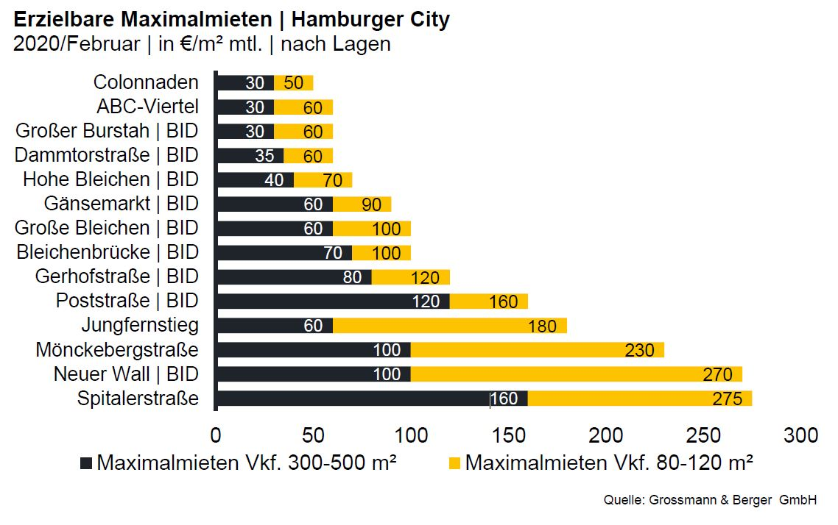
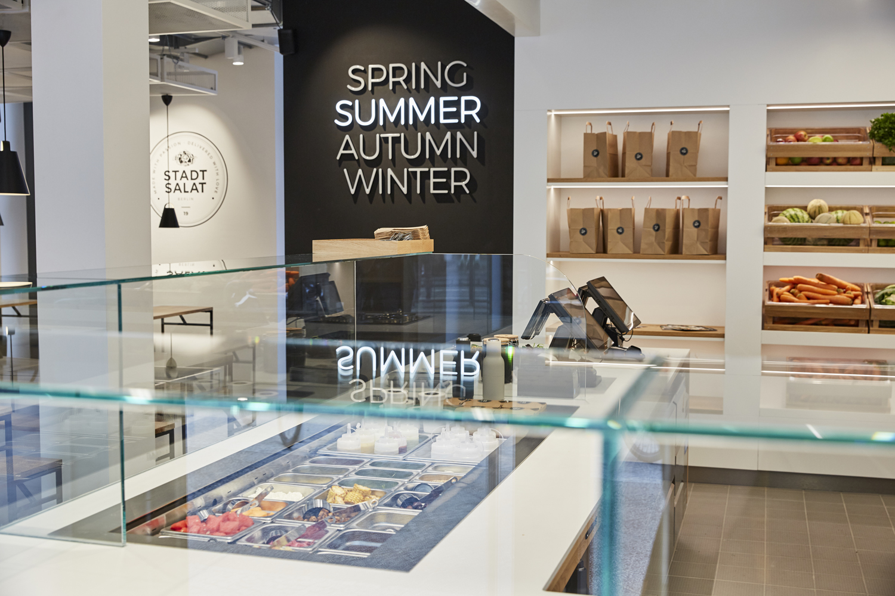
Bildunterschrift:
2019 vermittelte Grossmann & Berger „Stadtsalat“ eine etwa 460 m² große Gastronomiefläche in der Großen Theaterstraße. Nachdem der Flagship-Store in Berlin bereits im Juli 2019 Eröffnung feierte, soll im Frühjahr 2020 auch Hamburg nachziehen.

Quelle: Sophia_Lukasch

Über Grossmann & Berger
Die Grossmann & Berger GmbH ist einer der führenden Immobiliendienstleister für den Verkauf und die Vermietung von Gewerbe- und Wohn-Immobilien in Norddeutschland. Mit zehn Standorten in Hamburg sowie je einem in Berlin, Ahrensburg, Lüneburg, Norderstedt und auf Sylt ist das Unternehmen flächendeckend im norddeutschen Markt präsent. Dank der über 85-jährigen Erfahrung verfügt das Unternehmen über umfassende Immobilienkompetenz. Grossmann & Berger ist ein Beteiligungsunternehmen der HASPA-Gruppe und Gründungsmitglied des deutschlandweiten Gewerbeimmobiliennetzwerks German Property Partners (GPP).

Die Datenschutzrichtlinie von Grossmann & Berger finden Sie auf unserer Website. Hier finden Sie auch unsere Pressemappe sowie die dazugehörigen Nutzungsbedingungen. Wenn Sie zukünftig keine Informationen unserer Pressestelle mehr erhalten möchten, senden Sie bitte eine E-Mail an presse@grossmann-berger.de mit dem Betreff „Abmeldung aus Presseverteiler".

